Родительский клуб 24.01.14.
Выступление учителя-дефектолога Борода Т.В.

ЛОГИЧЕСКИЕ ШАРАДЫ И РЕБУСЫ. ИГРА-СОРЕВНОВАНИЕ.
Кому нравится скучать? Если и есть такие люди, то этот родительский клуб не для них. Он для тех, кто даже в непогожий день, когда не хочется гулять, умеет найти себе увлекательное занятие. Сегодня вы сможете потренировать Вашу сообразительность, отгадывая ребусы и математические головоломки, заостряя глаз на загадочных картинках.
ГОВОРЯЩИЕ КАРТИНКИ (РЕБУСЫ)
Разгадывание ребусов – это, своего рода, интеллектуальная игра, суть которой заключается в разгадывании слов, зашифрованных в картинках. Слово «ребус» латинского происхождения (rebus) и обозначает «вещь», «объект».
Разгадывать ребусы – занятие увлекательное, но и довольно сложное. Давайте попробуем.
Ответы: компот, окно, муравей, осина, ананас.
ШАРАДЫ.
Шарада - это загадка, составленная в стихах. В ней задуманное слово распадается на несколько отдельных частей, причем каждая из них представляет собой самостоятельное слово, как правило, односложное. Например: «кит + ель», «мышь + як», «вино + град», «пар + ус» и т.п. Разгадав каждую часть шарады и сложив эти части вместе, легко узнать задуманное слово.
Начало деревом зовётся,
Конец – читатели мои.
Здесь, в книге, целое найдётся,
И в каждой строчке есть они. (бук-вы)
Мой первый слог – на дереве,
Второй мой слог – союз.
А в целом я – материя,
И на костюм гожусь. (сук-но)
Первый слог – местоименье,
Второй – весенний месяц яркий,
В конце частица для смягченья,
В целом – остров очень жаркий. (я-май-ка)
АНАГРАММЫ.
Анаграмма – это такая загадка, в которой при перестановке слогов и букв (например: «липа – пила», «актер – терка», «зола – лоза», «соль – лось»), а также при чтении справа налево (например: «колесо – оселок», «кот – ток», «Милан – налим») слово приобретает новое значение.
Анаграмма – это еще один вид загадок в стихах.
В заплатах шея и бока,
На всех глядит он свысока.
Но разгадать загадку захотев,
На «П» смените букву «Ф».
Теперь наоборот прочтите
И во Франции город найдите. (жираф – париж)
Эта птица в небе вьется.
А буквы поменяй местами,
Полный зёрен к земле гнется. (сокол – колос)
Сперва, чего-нибудь комплект.
Но буквы поменять местами,
И тут же явится нам с вами
Дворянский титул прежних лет (набор – барон)

МАТЕМАТИЧЕСКИЕ ИГРЫ.
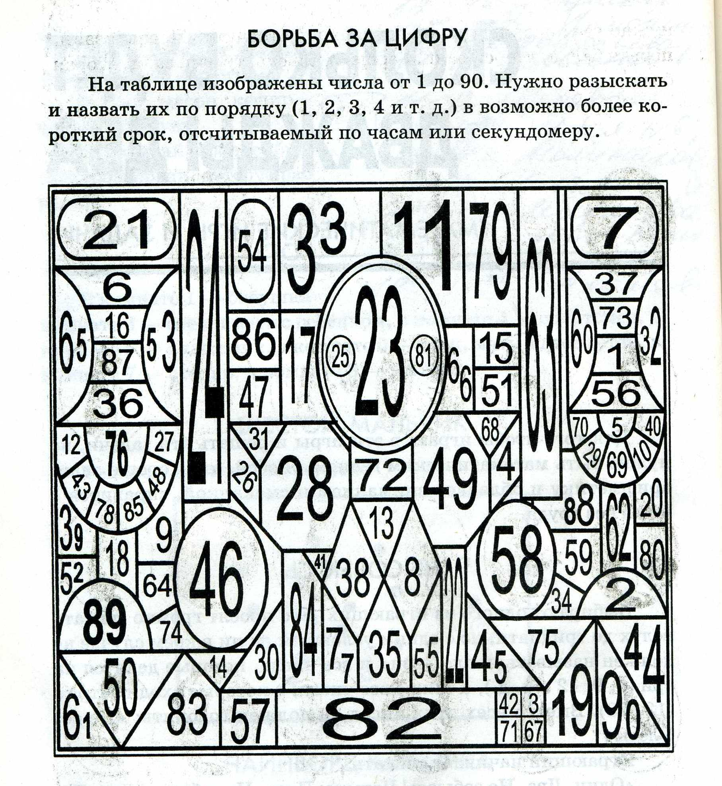

ПОБРОБУЙ СОСЧИТАТЬ!
Умеете ли вы считать до 1000? Или миллиона? Очень хорошо! Тогда попробуйте сосчитать хотя бы до 30.
Внизу нарисованы зайцы, белки и медведи. Сосчитайте их всех, но только по особому правилу. Считать нужно всех подряд, начиная с верхней строчки: «Первый заяц, первая белка, второй заяц, первый медведь, третий заяц….и т.д.»
